Stockholm 130803
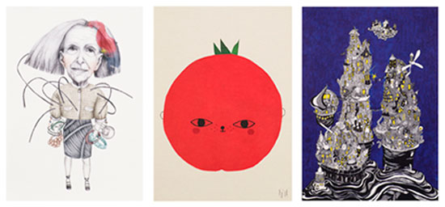

Grafiska tryck
DesignTorget lyfter fram Svenska illustratörer och formgivare med grafiska tryck i limiterad upplaga om 150st. Den första kollektionen av fem illustratörer visar ett samtida uttryck som tilltalar den nyfikna och designintresserade. Det är sammanlagt åtta olika grafiska tryck som finns i sju av DesignTorgets butiker i Sverige och Norge.

Dam och Räv av Lisa Billvik
Lisa gör sin debut på DesignTorget med två blyertsillustrationer i form av en fashionabel dam samt en naturtrogen slug räv. Lisa jobbar vanligtvis med modeillustrationer. Pris SEK 295:- / NOK 325,-

Kvällsvärld och Runt ett träd av Maria Persson
Formgivaren bakom BedBag gör här sin debut som illustratör. Inspirerad av naturen och viljan att teckna visar hon en alternativ värld som är detaljrik och fantasifull som passar stor som liten. Pris SEK 295:- / NOK 325,-

Tomato av Elisabeth Dunker
Mångsysslaren Elisabeth är både formgivare, fotograf och bloggare. Sin debut på DesignTorget gör hon med en av sina fantasifulla karaktärer Tomato. En efterlängtad kompis till frukt- och grönsaksfamiljen som odlats under några års tid. Pris SEK 295:- / NOK 325,-

Svampar av Julia Nielsen
Julia är en på DesignTorget känd formgivare och illustratör med bl a köksserien Frukost på sängen. Svampar är inspirerad av läskiga sagoskogar där allt växer och lever, som t ex i Tove Janssons värld. Pris SEK 295:- / NOK 325,-

Mat&vin och Ost&vin Barbro Tryberg
Barbros grafiska stil är mycket populär på DesignTorget, där Plattan-brickan blivit en favorit. Här är två praktiska illustrationer i form av tabeller som passar perfekt som inspiration i köket, till höstens långkok och ostkvällar. Pris SEK 295:- / NOK 325,-

Butiker: Kulturhuset, Götgatan, Kungsgatan, Stockholm. Vallgatan 14, Göteborg. Södra Vallgatan 3, Malmö. Grensen 8, Oslo. Webbshop, designtorget.se

För mer information vänligen kontakta
Malin Löfmark, DesignTorget, tel: 0707 78 70 70, e-post: malin.lofmark@designtorget.se

